2022 CCF大数据与计算智能大赛（CCF BDCI）

线上决赛评审会-参会指南

**一、会议软件下载**

线上决赛评审会将使用腾讯会议进行，团队各参会成员需提前下载最新版本“**腾讯会议**”电脑端软件，并自行完成软件基础使用技巧的学习和熟悉。



**二、参会姓名设置**

进入会议室请修改参会名称：

评审嘉宾需设置为：“**评审专家-真实姓名**”

参会选手需设置为：“**团队名称-真实姓名**”

线上评审会已开启“等候室”功能，所有参会人员将自动进入等候室，待工作人员核对身份后或轮到该团队答辩时方可邀请进入会议室。为方便确认，请务必按照要求修改参会名称。

**三、虚拟背景设置**

请保存下方图片，待进入会议室后，将此图片设置为虚拟背景，评审会期间**请开启摄像头**。

↑↑虚拟背景图片↑↑

虚拟背景设置方法如下：

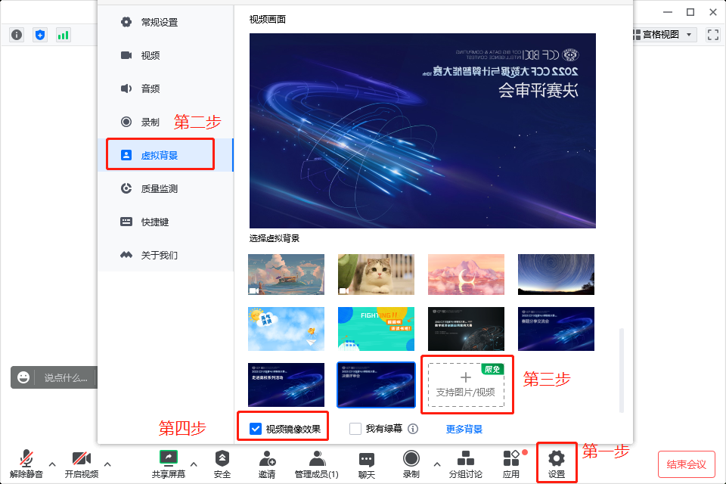

第一步：进入会议室，点击“**设置**”按钮

第二步：点击“**虚拟背景**”

第三步：上传刚刚保存的“**虚拟背景图片**”

第四步：确保选中“**视频镜像效果**”，点选后在自己的电脑上会显示反的图样（正常），其他参会者观看显示正常图样。

**四、使用合适网络及设备参会**

为了良好的线上会议效果，请参会时确保网络通畅，提前配置耳麦/耳机将有助于提升收音效果。

以上指南仅作为参考，不同设备之间、不同版本软件之间各操作方式有所不同，请以实际操作界面为准。若您在设置过程中有所疑问，请与评审会工作人员联系以获得更多建议。